***Diseño de Software e***

***Integración de Sistemas***

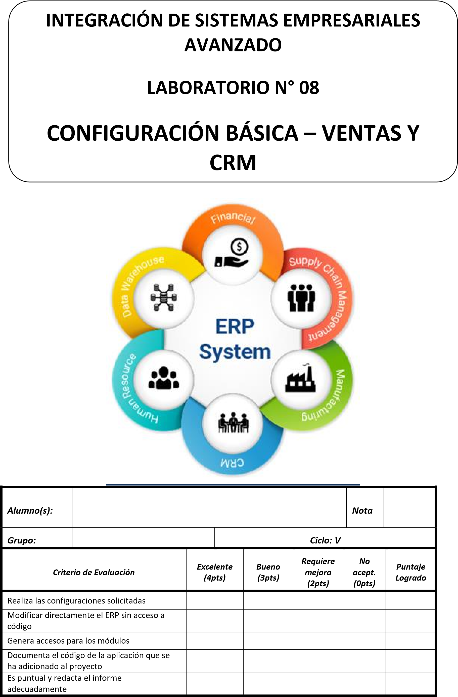

***Integración***

***de Sistemas Empresariales Avanzado***



**Laboratorio 08: CONFIGURACIÓN BÁSICA VENTAS Y CRM**

**Objetivos:**

Al finalizar el laboratorio el estudiante será capaz de:

* Implementar el trabajo asignado al grupo
* Documentar el código que se haya incluido en el proyecto

**Seguridad:**

* Ubicar maletines y/o mochilas en el gabinete del aula de Laboratorio.
* No ingresar con líquidos, ni comida al aula de Laboratorio.
* Al culminar la sesión de laboratorio apagar correctamente la computadora y la pantalla, y ordenar las sillas utilizadas.

**Equipos y Materiales:**

* Una computadora con:
* Windows 7 o superior
* Conexión a la red del laboratorio
* Software de virtualización (Opcional)
* Software ERP ODOO instalado

* Material de referencia para el laboratorio:

**Procedimiento:**

1. **Inicio del equipo** 
   1. Encender el equipo
   2. Iniciar el Software ODOO.
   3. Verificar que se encuentre en funcionamiento

1. Asignación de tareas

Con la lista de reproducción adjuntada, se debe generar la siguiente configuración:

* 1. Empresa ACME con logo de Tecsup y datos regionales.

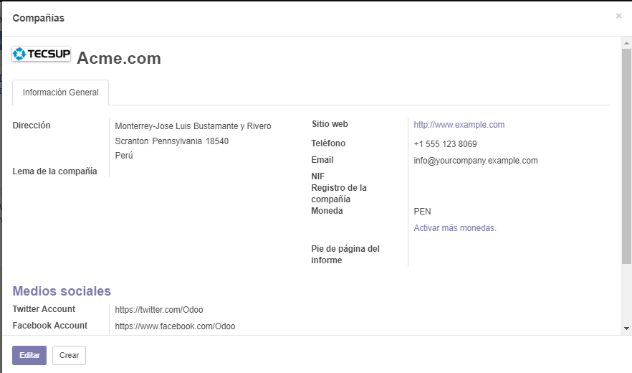

* 1. Modificación de la plantilla de Pedido de Compras y generación de dicho reporte.
  2. Generar al menos 5 ventas en el módulo Ventas a tres clientes distintos.

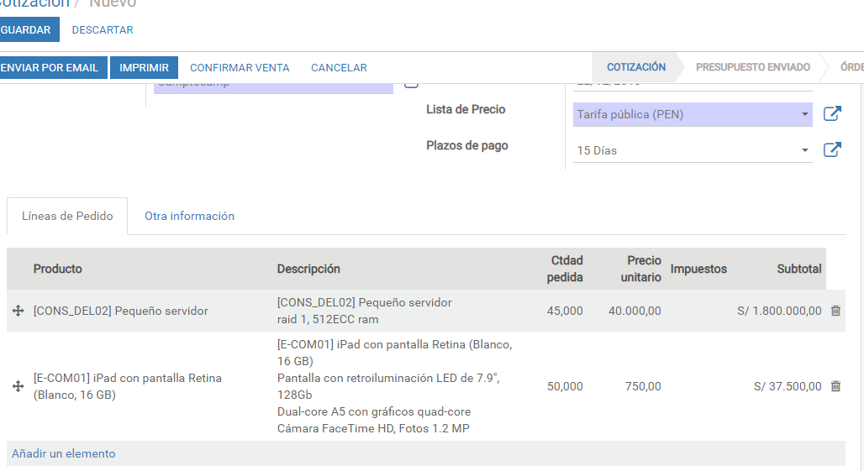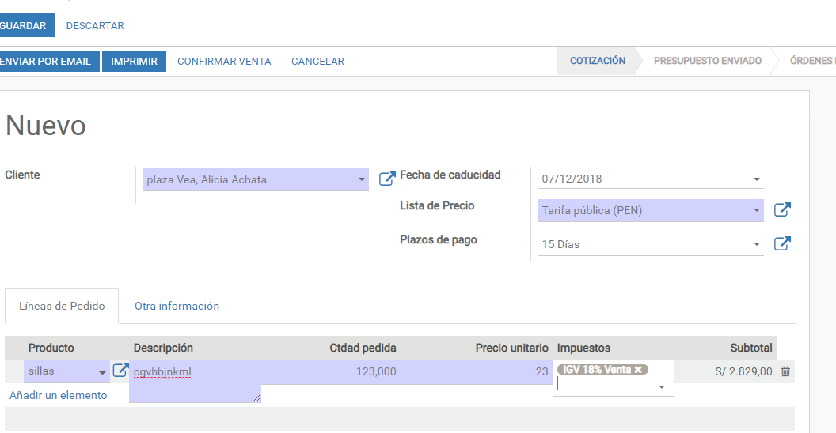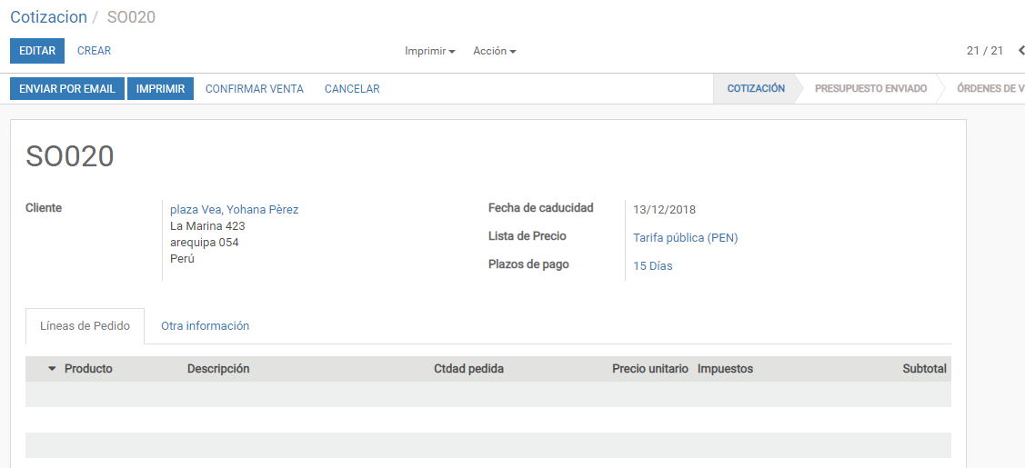

* 1. Realizar la entrega parcial de dos ventas, y el resto entregar el stock por completo.
  2. Cobrar solamente a dos clientes completamente, mientras que al tercero solamente se le cobrará una venta y tendrá pendiente un saldo.
  3. Instalar el módulo de CRM y generar al menos tres oportunidades de venta en distintas etapas.

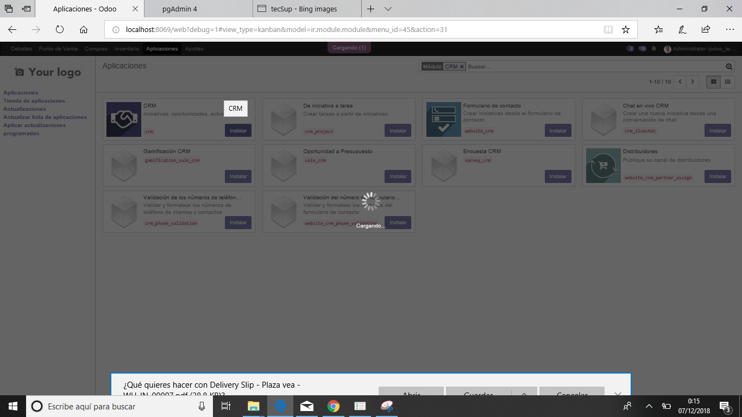

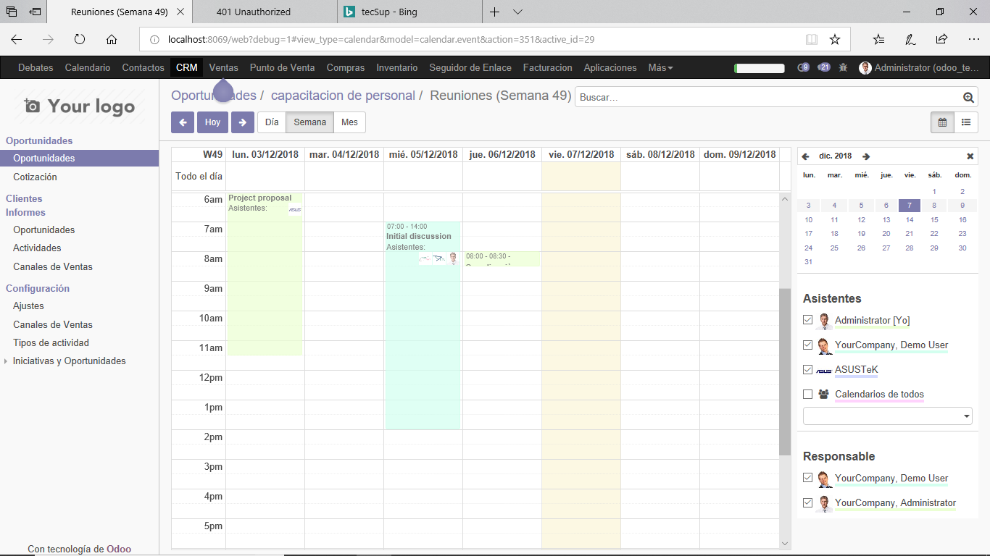

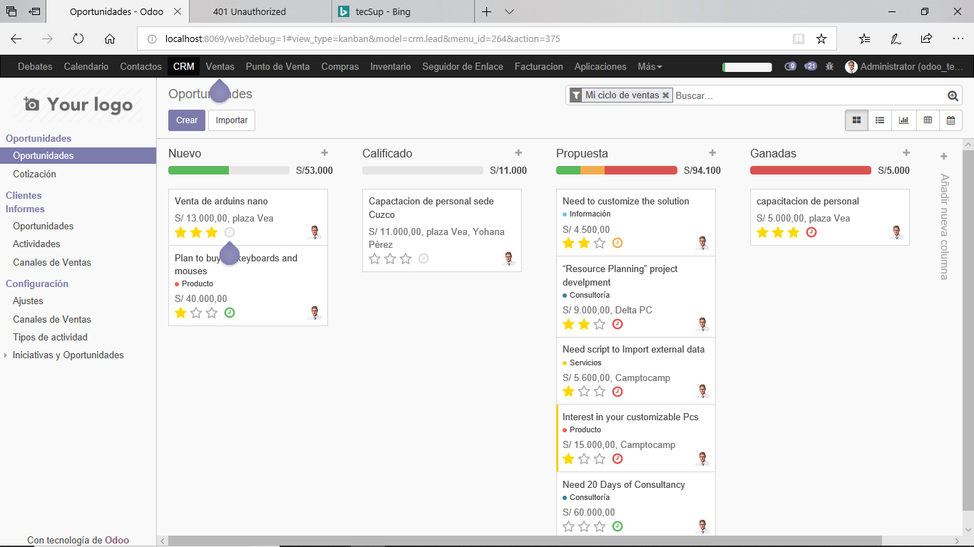

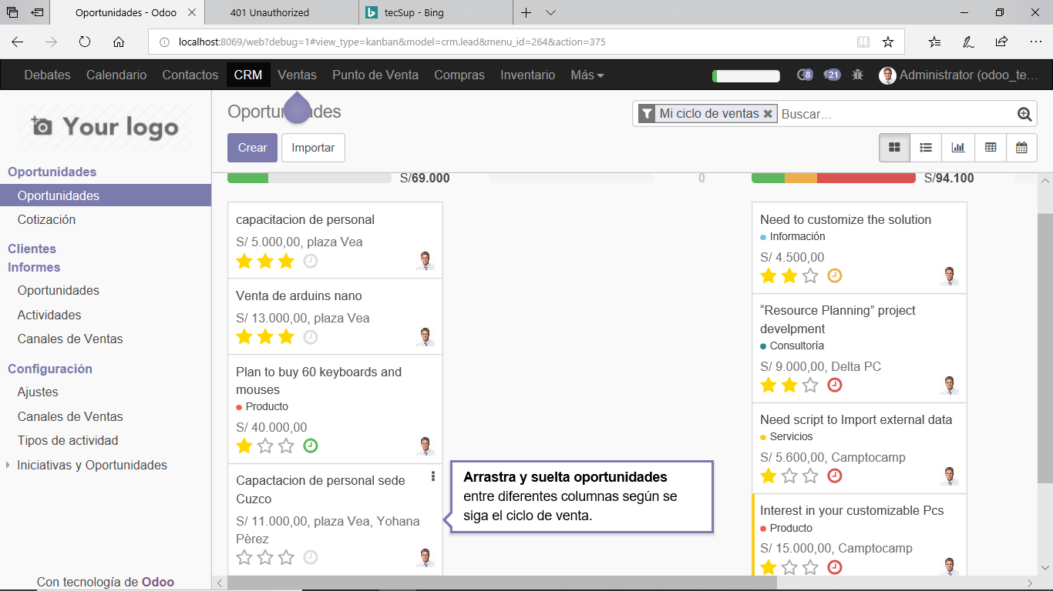

1. Todo el proceso debe ser documentado en su Github. Debe adjuntar capturas de pantalla, los csv utilizados y al menos dos gifs de una compra y una venta (pueden ser más). Para generar estos gifs puede ayudarse del software libre Licecap <https://www.cockos.com/licecap/>

***Guía de Laboratorio No 8 Pág. 2***

***Integración***

***de Sistemas Empresariales Avanzado***



**Observaciones y Conclusiones:**

Indicar las conclusiones que llegó después de los temas tratados de manera práctica en este laboratorio.

|  |
| --- |
| * El módulo de ventas abarcar se encarga del área comercial de la empresa, generando ofertas, presupuestos y otros. * El módulo ventas y el módulo CRM, se integran, lo que te permite obtener información relevante que necesite para optimizar su proceso de ventas. * CRM es la estrategia de negocios que la empresa utiliza para lograr fidelización del cliente. * CRM, nos ayuda a tener en orden la información de los clientes de la organización, para poder conocer si es nuestro cliente meta o un candidato a serlo. |

***Guía de Laboratorio No 8 Pág. 3***